PROMOSYON MALZEMESİ ALIMI
MAL ALIMINA AİT SÖZLEŞME TASARISI
İKN (İhale Kayıt Numarası): 2019/0003
Madde 1 - Sözleşmenin tarafları
1.1. Bu sözleşme, bir tarafta İZMİR KAVRAM MESLEK YÜKSEK OKULU (bundan sonra İdare olarak anılacaktır) ile diğer tarafta.................... (bundan sonra Yüklenici olarak anılacaktır) arasında aşağıda yazılı şartlar dahilinde akdedilmiştir.
Madde 2 - Taraflara ilişkin bilgiler
2.1. İdarenin
a) Adı: İZMİR KAVRAM MESLEK YÜKSEK OKULU/ Mali İşler Birimi
b) Adresi: Oğuzlar Mah., 1251/1 Sok., No:8, Konak, İzmir, Türkiye
c) Telefon numarası: 444 9 134
ç) Faks numarası: 0212 216 09 14
d) Elektronik posta adresi: satinalma@kavram.edu.tr

2.2. Yüklenicinin
a) Adı ve soyadı/Ticaret unvanı: ....................................................
b) T.C. Kimlik No: ..................................................................
c) Vergi Kimlik No: .................................................................
ç) Yüklenicinin tebligata esas adresi: ..............................................
d) Telefon numarası: ................................................................
e) Bildirime esas faks numarası: ....................................................
f) Bildirime esas elektronik posta adresi (varsa): ..................................
2.3. Her iki taraf 2.1 ve 2.2. maddelerinde belirtilen adreslerini tebligat adresleri olarak kabul etmişlerdir. Adres değişiklikleri usulüne uygun şekilde karşı tarafa tebliğ edilmedikçe en son bildirilen adrese yapılacak tebliğ ilgili tarafa yapılmış sayılır.
2.4. Taraflar, yazılı tebligatı daha sonra süresi içinde yapmak kaydıyla, kurye, faks veya elektronik posta gibi diğer yollarla da bildirim yapabilirler.
Madde 3 - Sözleşmenin dili
3.1. Sözleşme Türkçe olarak hazırlanmıştır.
Madde 4 - Tanımlar
4.1. Bu Sözleşmenin uygulanmasında; 4734 sayılı Kamu İhale Kanunu, 4735 sayılı Kamu İhale Sözleşmeleri Kanunu, Mal Alımı İhaleleri Uygulama Yönetmeliği ile Mal Alımları Denetim Muayene ve Kabul İşlemlerine Dair Yönetmelik ve ihale dokümanında yer alan tanımlar geçerlidir.
Madde 5 - Sözleşmenin konusu işin/alımın tanımı
5.1. Sözleşmenin konusu; İdarenin ihtiyacı olan ve aşağıda miktarı belirtilen ve teknik özellikleri teknik şartnamede düzenlenen Promosyon Malzemesi Alımı, ihale dokümanı ile bu sözleşmede belirlenen şartlar dahilinde Yüklenici tarafından temini ve İdareye teslimi işidir.
5.1.1. Sözleşme kapsamında alımı yapılacak mal / malların miktarı:
5.1.1.1. Tablo EK-1 de belirtilmiştir.
5.1.1.2. Bu Sözleşme ile temin edilecek mal / malların, sözleşme ve eklerinde yer alan düzenlemelere uygun teslim edilecektir.
Madde 6 - Sözleşmenin türü ve bedeli
6.1. Bu sözleşme birim fiyat sözleşme olup, İdarece hazırlanmış cetvelde yer alan her bir iş kaleminin miktarı ile bu iş kalemleri için Yüklenici tarafından teklif edilen birim fiyatların çarpımı sonucu bulunan tutarların toplamı olan …………………. TL (………………………… TL) bedel üzerinden akdedilmiştir.

Madde 7 - Sözleşme bedeline dahil olan giderler
7.1. Taahhüdün (ilave işler nedeniyle meydana gelebilecek artışlar dahil) yerine getirilmesine ilişkin ilgili mevzuatı gereğince ödenecek vergi(KDV hariç)damga, resim, harç, ulaşım, masraf ve Teknik Şartname 'de belirtilen tüm giderler sözleşme bedeline dahildir. YÜKLENİCİ Damga vergisi makbuzunu İdareye ibraz etmekle yükümlüdür.

Madde 8 - Sözleşmenin ekleri
8.1. İhale dokümanı, bu sözleşmenin eki ve ayrılmaz parçası olup, İdareyi ve Yükleniciyi bağlar. Ancak, sözleşme hükümleri ile ihale dokümanını oluşturan belgelerdeki hükümler arasında çelişki veya farklılık olması halinde, ihale dokümanında yer alan hükümler esas alınır.
8.2. İhale dokümanını oluşturan belgeler arasındaki öncelik sıralaması aşağıdaki gibidir:
1) İdari Şartname,
2) Sözleşme Tasarısı,
3) Birim fiyat tarifleri (varsa),
4) Teknik Şartname,
5) Açıklamalar (varsa),
Madde 9 - İşin süresi
9.1. İşe başlama tarihi 00.05.2019; işi bitirme tarihi 00.05.2020
9.2. Bu sözleşmenin uygulanmasında sürelerin hesabı takvim günü esasına göre yapılmıştır.
9.3. Sözleşme süresi boyunca her bir ürünün fiyatlarının sabit olacağını firma taahhüt etmiştir.
Madde 10 - İşin yapılma yeri, işyeri teslim ve işe başlama tarihi
10.1. İşin yapılacağı yer/yerler: İZMİR KAVRAM MESLEK YÜKSEK OKULU/ Mali İşler Birimi Oğuzlar Mah., 1251/1 Sok., No:8, Konak, İzmir, Türkiye

10.2. İşyerinin teslimine ilişkin esaslar ve işe başlama tarihi: İşyeri teslimi yapılacaktır ve 9.1. maddesinde belirtilen tarihte işe başlanacaktır.
YÜKLENİCİ gecikilen her gün için sipariş edilen ürünlerin toplam bedelinin %0,6 (binde altı) oranında ceza ödemeyi kabul ve taahhüt eder. Bu meblağ, İDARE tarafından bildirilen bir hesaba en geç 1 hafta içerisinde ihtara gerek kalmadan YÜKLENİCİ tarafından yatırılacaktır
Madde 11 - Teminata ilişkin hükümler
11.1. Kesin teminat
11.1.1. Yüklenici bu işe ilişkin olarak 00.000,00 TL (………… tl) kesin teminat vermiştir.
11.1.2. Kesin teminat mektubunun süresi sözleşme bitiş tarihinden 2 ay sonradır. Kanunda veya sözleşmede belirtilen haller ile cezalı çalışma nedeniyle kesin kabulün gecikeceğinin anlaşılması durumunda teminat mektubunun süresi de işteki gecikmeyi karşılayacak şekilde uzatılır.
11.2. Kesin teminatın geri verilmesi:
11.2.1. Taahhüdün, sözleşme ve ihale dokümanı hükümlerine uygun olarak yerine getirildiği ve Yüklenicinin bu işten dolayı idareye herhangi bir borcunun olmadığı tespit edildikten sonra, Yükleniciye iade edilecektir.
11.3. Her ne suretle olursa olsun, İdarece alınan teminatlar haczedilemez ve üzerine ihtiyati tedbir konulamaz.

Madde 12 - Ödeme yeri ve şartları
12.1. Sözleşme bedeli İZMİR KAVRAM MESLEK YÜKSEKOKULU Mali İşler Birimi ve Genel Şartnamenin hatalı, kusurlu ve eksik işlere ilişkin hükümleri saklı kalmak kaydıyla aşağıda öngörülen plan ve şartlar çerçevesinde ödenecektir:
İhale konusu mallara ilişkin ödemeler; sipariş tesliminden sonra fatura tarihi başlangıç sayılarak 10 (on) iş günü içinde Yüklenicinin belirttiği resmi banka hesabına havale ile ödenir.
12.2. Yüklenici yapılan işe ilişkin hak ediş ve alacaklarını idarenin yazılı izni olmaksızın başkalarına devir veya temlik edemez. Temliknamelerin noterlikçe düzenlenmesi ve idare tarafından istenilen kayıt ve şartları taşıması zorunludur.
Madde 13 - Avans verilmesi şartları ve miktarı
13.1. Bu iş için avans verilmeyecektir.
Madde 14 - Fiyat farkı ödenmesi ve hesaplanması şartları
14.1. Yüklenici, gerek sözleşme süresi, gerekse uzatılan süre içinde, sözleşmenin tamamen ifasına kadar, vergi, resim, harç ve benzeri mali yükümlülüklerde artışa gidilmesi veya yeni mali yükümlülüklerin ihdası gibi nedenlerle fiyat farkı verilmesi talebinde bulunamaz.
14.2. Bu sözleşme kapsamında yapılacak işler için fiyat farkı hesaplanmayacaktır.
14.3. Sözleşmede yer alan fiyat farkına ilişkin esas ve usullerde sözleşme imzalandıktan sonra değişiklik yapılamaz.
Madde 15 - Alt yüklenicilere ilişkin bilgiler ve sorumluluklar
15.1. Bu işte alt yüklenici çalıştırılmayacak ve işlerin tamamı yüklenicinin kendisi tarafından yapılacaktır.
Madde 16 - Cezalar ve sözleşmenin feshi
16.1. İdare tarafından uygulanacak cezalar aşağıda belirtilmiştir:
16.1.1. Yüklenicinin ihale dökümanına uygun olarak işe zamanında başlamaması ve işi süresinde bitirmemesi durumunda, İdare tarafından Yükleniciye en az 10(on) gün süreli yazılı ihtar yapılarak gecikilen her takvim günü için sözleşme bedelinin %0,6(binde altı)’i oranında gecikme cezası uygulanır. Ancak, gecikmeden kaynaklanan aykırılığın işin niteliği gereği giderilmesinin mümkün olmadığı hallerde, protesto çekmeye gerek kalmaksızın sözleşme idarece feshedilecek, sözleşmenin feshedilmemesi halinde ise sözleşme bedelinin binde ikisi oranında ceza uygulanacaktır.
İdare tarafından kesilecek cezanın toplam tutarı, hiçbir durumda, sözleşme bedelinin % 30'unu geçmeyecektir.
16.2. Yukarıda belirtilen cezalar ayrıca protesto çekmeye gerek kalmaksızın yükleniciye yapılacak ödemelerden kesilir. Cezanın ödemelerden karşılanamaması halinde ceza tutarı yükleniciden ayrıca tahsil edilir.
16.3. İhtarda belirtilen sürenin bitmesine rağmen aynı durumun devam etmesi halinde, ayrıca protesto çekmeye gerek kalmaksızın kesin teminat kaydedilir ve sözleşme feshedilerek hesabı genel hükümlere göre tasfiye edilir.
16.4. Sözleşmenin uygulanması sırasında yüklenicinin Vakıf Yükseköğretim Kurumları İhale Yönetmeliğinin ilgili maddesinde sayılan yasak fiil veya davranışlarda bulunduğunun tespit edilmesi, halinde ise ayrıca protesto çekmeye gerek kalmaksızın kesin teminat gelir kaydedilir ve sözleşme feshedilerek hesabı genel hükümlere göre tasfiye edilir.
Madde 17 - Süre uzatımı verilebilecek haller ve şartları
17.1. Mücbir sebepler nedeniyle süre uzatımı verilebilecek haller aşağıda sayılmıştır.
17.1.1. Mücbir sebepler:
a) Doğal afetler.
b) Kanuni grev.
c) Genel salgın hastalık.
ç) Kısmi veya genel seferberlik ilanı.
17.1.2. Yukarıda belirtilen hallerin mücbir sebep olarak kabul edilmesi ve yükleniciye süre uzatımı verilebilmesi için, mücbir sebep olarak kabul edilecek durumun;
a) Yüklenicinin kusurundan kaynaklanmamış olması,
b) Taahhüdün yerine getirilmesine engel nitelikte olması,
c) Yüklenicinin bu engeli ortadan kaldırmaya gücünün yetmemesi,
ç) Mücbir sebebin meydana geldiği tarihi izleyen yirmi gün içinde yüklenicinin İdareye yazılı olarak bildirimde bulunması,
d) Yetkili merciler tarafından belgelendirilmesi, zorunludur.
17.1.3. Yüklenici tarafından zamanında yapılmayan başvurular dikkate alınmaz ve Yüklenici başvuru süresini geçirdikten sonra süre uzatımı isteğinde bulunamaz.
17.2. İdareden kaynaklanan nedenlerle süre uzatımı verilecek haller:
17.2.1. İdarenin sözleşmenin ifasına ilişkin yükümlülüklerini yüklenicinin kusuru olmaksızın, öngörülen süreler içinde yerine getirmemesi ve bu sebeple sorumluluğu yükleniciye ait olmayan gecikmelerin meydana gelmesi, bu durumun taahhüdün yerine getirilmesine engel nitelikte olması ve yüklenicinin bu engeli ortadan kaldırmaya gücünün yetmemiş olması halinde; işi engelleyici sebeplere ve yapılacak işin niteliğine göre, işin bir kısmına veya tamamına ait süre en az gecikilen süre kadar uzatılır.
17.2.2. İlave işler nedeniyle iş artışının ortaya çıkması halinde işin süresi, bu artışla orantılı olarak işin ilgili kısmı veya tamamı için uzatılır.
Madde 18 - Kontrol Teşkilatı, görev ve yetkileri
18.1. İşin, sözleşme ve eklerine uygun olarak yürütülüp yürütülmediği İdare tarafından görevlendirilen Kontrol Teşkilatı aracılığıyla denetlenir.
Madde 19 - İşin yürütülmesine ilişkin kayıt ve tutanaklar
19.1. Bu madde kullanılmamıştır.
Madde 20 - Teslim, muayene ve kabul işlemlerine ilişkin şartlar
20.1. Bu işte kısmi kabul yapılacaktır. İdare malları peyderpeyi sipariş edecek ve teslim alacaktır.
20.2. Sözleşme konusu sipariş tamamlandığında Yüklenici, (işin/ilgili kısmını) teslim alınarak kabul işlemlerinin yapılması için bu talebini içeren bir dilekçe ile İdareye başvuracaktır. Bunun üzerine (yapılan iş/ilgili kısım), her türlü masrafı Yükleniciye ait olmak üzere İZMİR KAVRAM MESLEK YÜKSEK OKULU/ Mali İşler Birimi Oğuzlar Mah., 1251/1 Sok., No:8, Konak, İzmir, Türkiye adresinde ve başvuru yazısının İdareye ulaştığı tarihten itibaren 5 iş günü içinde teslim alınır. Yüklenici, işin teslimi için sözleşme ve ekleri uyarınca üzerine düşen yükümlülükleri yerine getirmemesi nedeniyle oluşan zarardan sorumludur.
Madde 21 – Ürün Türleri ve Teminat Limitleri:
21.1. Ürün türleri ile teminat kapsamındaki limitler İlgili Teknik Şartnamede belirlenmiştir.
Madde 22 - Yüklenicinin sözleşme konusu iş ile ilgili çalıştıracağı personele ilişkin sorumlulukları
22.1. Yüklenicinin sözleşme konusu iş ile ilgili çalıştıracağı personele ilişkin sorumlulukları, ilgili mevzuatın bu konuyu düzenleyen emredici hükümleri ve Teknik Şartnamenin İlgili Bölümünde belirlenmiş olup, Yüklenici bunları aynen uygulamakla yükümlüdür.
Madde 23 - Sözleşmede değişiklik yapılması
23.1. Sözleşme bedelinin aşılmaması ve İdare ile Yüklenicinin karşılıklı olarak anlaşması kaydıyla,
a) İşin yapılma veya teslim yeri,
b) İşin süresinden önce yapılması veya teslim edilmesi kaydıyla işin süresi ve bu süreye uygun olarak ödeme şartlarına ait hususlarda sözleşme hükümlerinde değişiklik yapılabilir.
23.2. Bu hallerin dışında sözleşme hükümlerinde değişiklik yapılamaz ve ek sözleşme düzenlenemez.
Madde 24 - Yüklenicinin Ölümü, İflası, Ağır Hastalığı, Tutukluluğu veya Mahkumiyeti
24.1. Yüklenicinin ölümü, iflası, ağır hastalığı, tutukluluğu veya özgürlüğü kısıtlayıcı bir cezaya mahkumiyeti hallerinde İlgili Kanunun ilgili hükümlerine göre işlem tesis edilir.

Madde 25 - Yüklenicinin sözleşmeyi feshetmesi
25.1. Yüklenicinin, sözleşme yapıldıktan sonra mücbir sebep halleri dışında, mali acz içinde bulunması nedeniyle taahhüdünü yerine getiremeyeceğini gerekçeleri ile birlikte İdareye yazılı olarak bildirmesi halinde, ayrıca protesto çekmeye gerek kalmaksızın kesin teminatı gelir kaydedilir ve sözleşme feshedilerek hesabı genel hükümlere göre tasfiye edilir.
Madde 26 - İdarenin sözleşmeyi feshetmesi
26.1. Aşağıda belirtilen hallerde İdare sözleşmeyi fesheder:
a) Yüklenicinin taahhüdünü ihale dokümanı ve sözleşme hükümlerine uygun olarak yerine getirmemesi veya işi süresinde bitirmemesi üzerine, sözleşmede belirlenen oranda gecikme cezası uygulanmak üzere, idarenin en az on gün süreli ve nedenleri açıkça belirtilen ihtarına rağmen aynı durumun devam etmesi,
b) Sözleşmenin uygulanması sırasında Yüklenicinin Vakıf Yükseköğretim Kurumları Yönetmeliği ilgili maddesinde belirtilen yasak fiil ve davranışlarda bulunduğunun tespit edilmesi, hallerinde ayrıca protesto çekmeye gerek kalmaksızın kesin teminat ve varsa ek kesin teminatlar gelir kaydedilir ve sözleşme feshedilerek hesabı genel hükümlere göre tasfiye edilir.
Madde 27 - Sözleşmeden önceki yasak fiil veya davranışlar nedeniyle fesih
27.1. Yüklenicinin, ihale sürecinde Vakıf Yükseköğretim Kurumları Yönetmeliği ilgili maddelerine göre yasak fiil veya davranışlarda bulunduğunun sözleşme yapıldıktan sonra tespit edilmesi halinde, kesin teminat gelir kaydedilir ve sözleşme feshedilerek hesabı genel hükümlere göre tasfiye edilir.
27.2. Taahhüdün en az % 80'inin tamamlanmış olması ve taahhüdün tamamlattırılmasında idare yararı bulunması kaydıyla;
a) İvediliği nedeniyle taahhüdün kalan kısmının yeniden ihale edilmesi için yeterli sürenin bulunmaması,
b) Taahhüdün başka bir yükleniciye yaptırılmasının mümkün olmaması,
c) Yüklenicinin yasak fiil veya davranışının taahhüdünü tamamlamasını engelleyecek nitelikte olmaması hallerinde, İdare sözleşmeyi feshetmeksizin
Yükleniciden taahhüdünü tamamlamasını isteyebilir ve bu takdirde Yüklenici taahhüdünü tamamlamak zorundadır.
27.3. Ancak bu durumda, Yüklenici hakkında Vakıf Yükseköğretim Kurumları Yönetmeliği İlgili maddesi hükmüne göre işlem yapılır ve Yükleniciden kesin teminat tutarı kadar ceza tahsil edilir. Bu ceza hak edişlerden kesinti yapılmak suretiyle de tahsil edilebilir.
Madde 28 - Mücbir sebeplerden dolayı sözleşmenin feshi
28.1. Mücbir sebeplerden dolayı İdare veya Yüklenici sözleşmeyi tek taraflı olarak feshedebilir. Ancak Yüklenicinin mücbir sebebe dayalı bir süre uzatımı talebi varsa idarenin sözleşmeyi feshedebilmesi için uzatılan sürenin sonunda işin sözleşme ve eklerine uygun şekilde tamamlanmamış olması gerekir. Sözleşmenin feshedilmesi halinde, hesabı genel hükümlere göre tasfiye edilerek kesin teminatı iade edilir.
Madde 29 - Sözleşme kapsamında yaptırılabilecek ilave işler, iş eksilişi ve işin tasfiyesi
29.1. Öngörülemeyen durumlar nedeniyle iş artışının zorunlu olması halinde, işin;
a) Sözleşmeye konu hizmet içinde kalması,
b) İdareyi külfete sokmaksızın asıl işten ayrılmasının teknik veya ekonomik olarak mümkün olmaması, şartlarıyla, sözleşme bedelinin % 20'sine kadar oran dahilinde, süre hariç sözleşme ve ihale dokümanındaki hükümler çerçevesinde ilave iş aynı yükleniciye yaptırılabilir.
İşin bu şartlar dahilinde tamamlanamayacağının anlaşılması durumunda ise artış yapılmaksızın hesabı genel hükümlere göre tasfiye edilir. Bu durumda, yüklenicinin sözleşme bedeli tamamlanıncaya kadar işi ihale dokümanı ve sözleşme hükümlerine uygun olarak yerine getirmesi zorunludur.
29.2. Öngörülemeyen durumlar nedeniyle iş eksilişinin zorunlu olması halinde, işin;
a) Sözleşmeye konu hizmet içinde kalması,
b) İdareyi külfete sokmaksızın asıl işten ayrılmasının teknik veya ekonomik olarak mümkün olmaması, şartlarıyla, sözleşme bedelinin % 10’una kadar oran dahilinde, süre hariç sözleşme ve ihale dokümanındaki hükümler çerçevesinde iş eksilişi yaptırılabilir.

Madde 30 - Yüklenicinin Ceza Sorumluluğu
30.1. İş tamamlandıktan ve kabul işlemi yapıldıktan sonra tespit edilmiş olsa dahi Vakıf Yükseköğretim Kurumları İhale Yönetmeliği İlgili maddesinde belirtilen ve Türk Ceza Kanununa göre suç teşkil eden fiil veya davranışlarda bulunan Yüklenici ile o işteki ortak veya vekilleri hakkında Türk Ceza Kanunu hükümlerine göre ceza kovuşturması yapılmak üzere yetkili Cumhuriyet Savcılığına suç duyurusunda bulunulur.
Madde 31 - Yüklenicinin Tazmin Sorumluluğu
31.1. Yüklenici, taahhüdü çerçevesinde kusurlu veya standartlara uygun olmayan malzeme seçilmesi, verilmesi veya kullanılması, tasarım hatası, uygulama yanlışlığı, denetim eksikliği, taahhüdün sözleşme ve şartname hükümlerine uygun olarak yerine getirilmemesi ve benzeri nedenlerle ortaya çıkan zarar ve ziyandan doğrudan sorumludur. Bu zarar ve ziyan genel hükümlere göre Yükleniciye ikmal ve tazmin ettirilir.
Madde 32 - Fikri ve sınai mülkiyete konu olan hususlar
32.1. Bu madde boş bırakılmıştır.
Madde 33 - Montaj, işletmeye alma, eğitim, bakım, yedek parça gibi destek hizmetlerine ait şartlar
33.1. Bu madde boş bırakılmıştır.
Madde 34 - Garanti ile ilgili şartlar
34.1. Bu madde boş bırakılmıştır.
Madde 35 - Hüküm bulunmayan haller
35.1. Bu sözleşme ve eklerinde hüküm bulunmayan hallerde, ilgisine göre Vakıf Yükseköğretim Kurumları İhale Yönetmeliği hükümlerine, bu Yönetmeliklerde hüküm bulunmaması halinde ise genel hükümlere göre hareket edilir.
Madde 36 - Diğer hususlar
36.1. Bu sözleşmenin uygulanmasında İZMİR KAVRAM MESLEK YÜKSEKOKULU Yönetim Politikasındaki taahhütlerin yerine getirilmesi ilgili taraflarca esas alınacaktır. İZMİR KAVRAM MESLEK YÜKSEKOKULU Yönetim Politikası:
• Faaliyetlerimizle ilgili tüm yasal yükümlülüklerimizi yerine getirmek
• Çalışma ortamlarımızı paydaşlarımız için daha güvenli hale getirmek.
• Müşterilerimizin beklentilerini karşılamak
• Çevre etkilerimizi kaynağında azaltmak
• Var olanla yetinmeyip sürekli gelişmek
• Sistem yaklaşımıyla çözüm üretmek
• Biz bilinci ile çalışmak.
Satınalma Politikamız:
Tedarikçilerimizle güvene, saygıya, eşitliğe dayalı ilişkiler geliştirilmesine ve doğru ürününün zamanında, uygun fiyatla, rekabetçi bir ortamda temin edilmesine odaklanarak, tedarik sürecini yönetmek.
Madde 37 - Anlaşmazlıkların çözümü
37.1. Bu sözleşme ve eklerinin uygulanmasından doğabilecek her türlü anlaşmazlığın çözümünde İzmir Adliyesi Mahkemeleri ve İcra Daireleri yetkilidir.
Madde 38 - Yürürlük
38.1. Bu sözleşme taraflarca imzalandığı tarihte yürürlüğe girer.
Madde 39 - Sözleşmenin imzalanması
39.1. Bu sözleşme 39 maddeden ibaret olup, İdare ve Yüklenici tarafından tam olarak okunup anlaşıldıktan sonra 00.05.2019 tarihin de iki nüsha olarak imza altına alınmıştır.

İDARE YÜKLENİCİ

TABLO EK-1 :
S.NO | Mal / Hizmet/ Yapım İşi Adı | Mal / Hizmet/ Yapım İşi  Özellikleri | Mal / Hizmet/ Yapım İşi  Miktarı | Ölçü  Birimi | KISIM
1 | VERSATİL KALEM | İZMİR KAVRAM MYO kurumsal kimliğine uygun çift taraf iki renk baskılı,üstten basmalı, Gövde malzemesi : Plastik  Uç kapalı uzunluk: 14 cm  Uç kalınlığı: 2 mm  Renk : siyah ve kahverengi - uç kısmı açık kahverengi  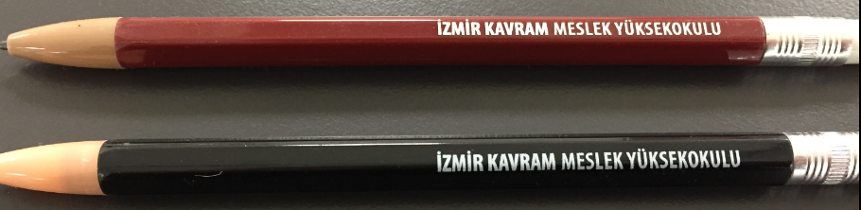 | 50.000 | Adet | 1
2 | PLASTİK TÜKENMEZ KALEM | Kalem plastik gövdeli olacaktır.  Kalem, 3,5 cm. (±%10) çapında, 14 cm. (±%10) uzunluğunda olacaktır.  Kalem, basmalı mekanizmalı olacak, mavi renk yazacak ve çelik bilye olan uç kalınlığı 1 mm. olacaktır.  Çeşitli renklerde silikon grip ve yazmayı kolaylaştıran yuvarlatılmış çelik uca sahip  Kalem üzerine gümüş renk tampon baskı ile tek taraf renkli logo baskı olacaktır.  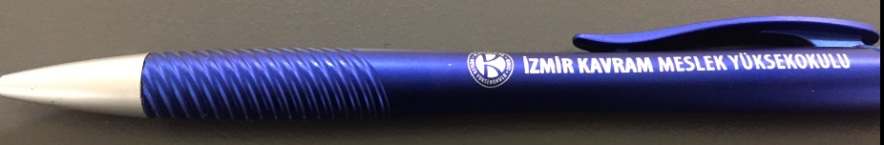 | 50.000 | Adet | 1
3 | MASA ÜSTÜ DERİ NOTLUK | Deri Bloknot ;  * Ölçüleri : 13,5-15cm * 8,5-10cm aralığında olmalıdır  * Dış kısmı : Parlak siyah termo deri olmalıdır ve ön yüzeyinde üç renk renli baskı olmalıdır. Kapağın üst kısmında Renkli Seligraf Baskı Logo görseli basılacaktır.  * İç kısmında yer alacak malzemeler ;  * 2019 yılı takvim yaprağı olup 12*7,5 cm ölçülerinde olup , 135 gr parlak kuşe kağıt’dan olmalıdır  * içersinde 2 ve üstü postit çeşitleri yer alıp 100 yapraklık olmalıdır ( kare - dikdörtgen yön - çubuk ) şeklinde yer alan postitler olabilir renkli olmalıdır  * Dış kutu : 14*15,5 cm ölçülerinde olup 230 gr Bristol gümüş parlak selefon Yaldız baskı olmalıdır.  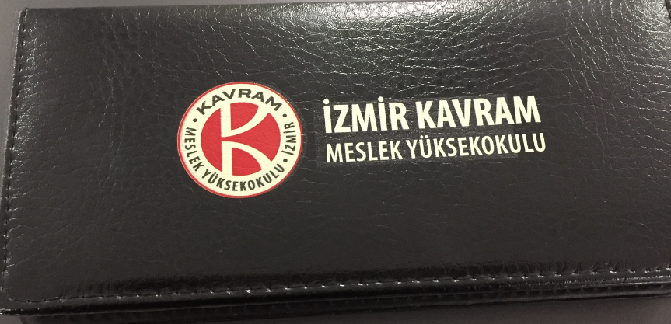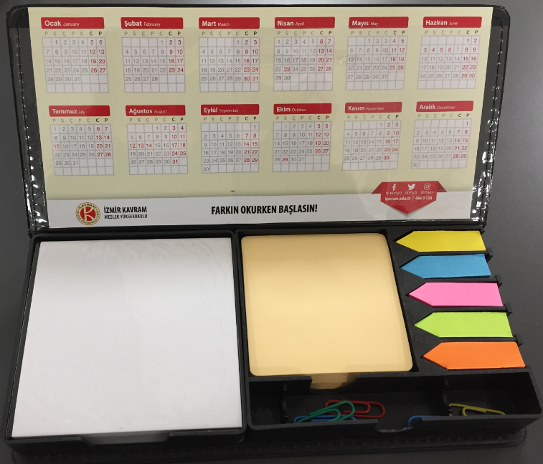 | 2.000 | Adet | 1
4 | BLOKNOT (KALIN GRAMAJ) | A5 Spiralli Bloknot kalın gramaj Kapak: Sıvama kapak 350+350 Amerikan sıvama, selefon 3 renk baskı, 350gr amerikan bristol+ 350gr amerikan bristol sıvama İçler: 50 yaprak, tek renk, 70gr ıvory Üstten gümüş renk spiral  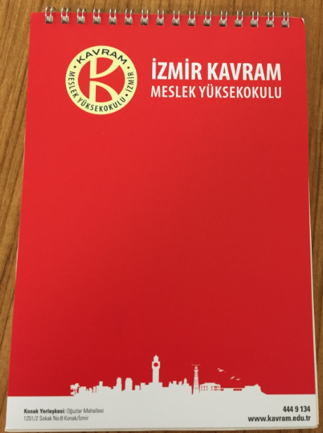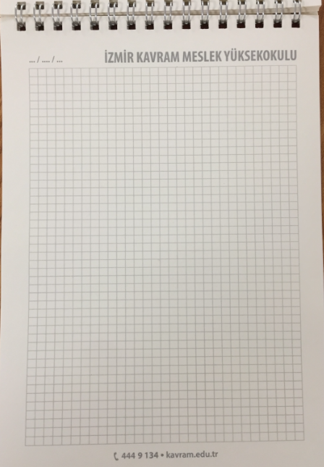 | 20.000 | Adet | 3
5 | BLOKNOT  (İNCE GRAMAJ ) | A5 Spiralli Bloknot ince gramaj  Kapak: 350gr mat kuşe 4+0 renk baskı  İçler: 50 yaprak, 1+0 renk, 70gr İvory kağıt  Üstten gümüş renk spiral  Mat selefon | 30.000 | Adet | 3
6 | PERFORAJLI NOTLUK | Ebat: 10x20 cm  Sayfa: 50 yaprak + kapak  Renk: yaprak : 1+1 , kapak: 3+0  Kağıt: yaprak: 80 gr. 1.hamur, kapak: 350 gr mat kuşe  Laminasyon: kapak: mat selefon 1+0 yüz  Cilt: spiral ( yumuşak kapak ) | 5.000 | Adet | 3
7 | UNUTMAYINIZ NOTLUK | Kutu:22x24cm açık hali, iç:7,5x10,5cm Kağıt: kutu:300gr A. Bristol,  İç: 140gr 1. hamur 155 mikron , 70 yaprak  Renk: kutu=3+0 iç=1+0  Baskı öncesi: CTP Laminasyon: Kutu Mat Selofan  Özel Bıçak Yapımı, Kesim, kutu montaj, yerleştirme, tekli bant  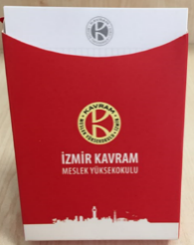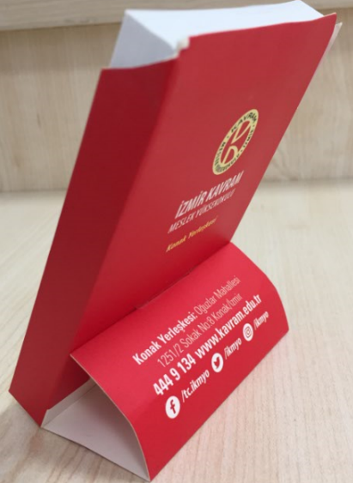  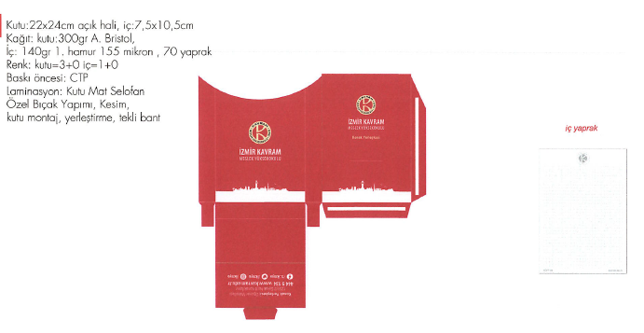 | 50.000 | Adet | 3
8 | DİPLOMAT ZARF | Ölüçüleri; 235X105  Kağıt; 1. Kalite hamur  Penceresiz  3 renkli baskı   | 20.000 | Adet | 3
9 | BÜYÜK BOY KARTON ÇANTA | 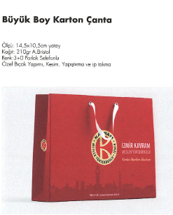 | 10.000 | Adet | 3
10 | KÜÇÜK BOY KARTON ÇANTA | 8x9cm Kağıt: 210gr A.Bristol Renk:3+0 Mat Selefonlu Özel Bıçak Yapımı, Kesim, Yapıştırma ve ip takma  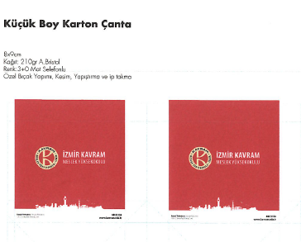 | 40.000 | Adet | 3
11 | CEPLİ DOSYA | Ölçü: 47,1x32,6cm  Renk: 3+0  Kağıt: 350gr Mat kuşe Laminasyon: mat selefon  Cilt: çift cep, yapıştırma, özel kesim, kısmi lak  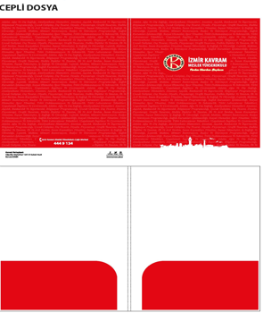 | 15.000 | Adet | 3
12 | A5 Broşür | Örnektir, bu tasarım renkleri ile farklı konularda broşürler yaptırılacaktır.   | 5.000 | Adet | 3
13 | DİPLOMA BASKI | A4 – 240 gr özel kağıt, 3 renk baskılı, seri numaralı, çerçeve altın varak   | 1.000 | Adet | 3
14 | Transkript Baskısı | A4 Arkalı-Önlü Baskı, 160 Gr Fantezi Kağıt, Gofreli  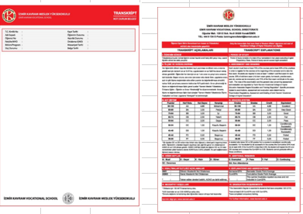 | 3.000 | Adet | 3
15 | SINAV ZARFI (çift yönlü torba zarf) | 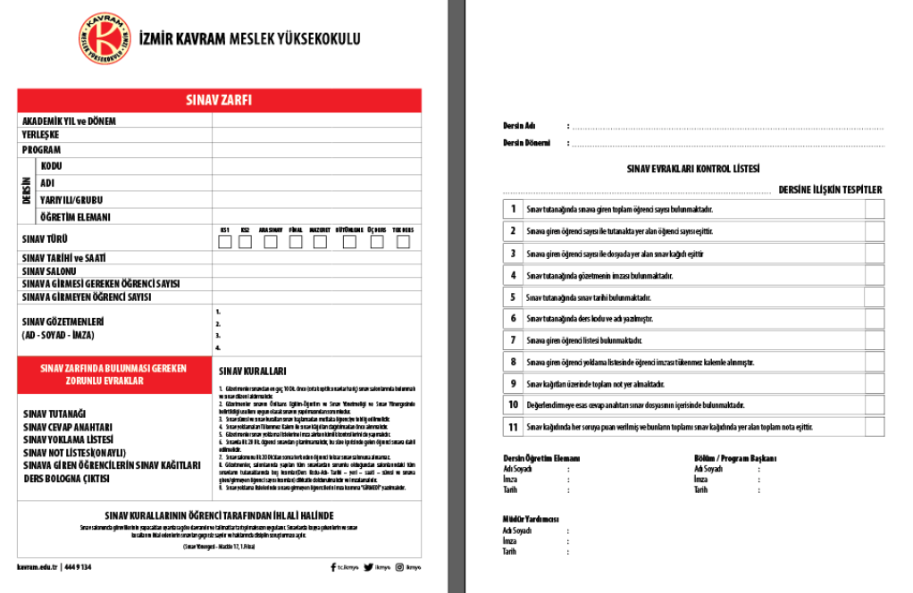  25,5x34,5cm  110 gr 1. Hamur  CMYK - 4 Renk baskı | 3.000 | ADET | 3
16 | PUAN ve TANITIM BROŞÜRÜ | 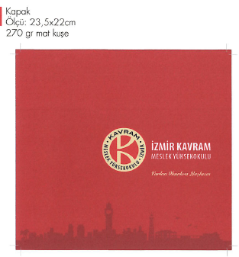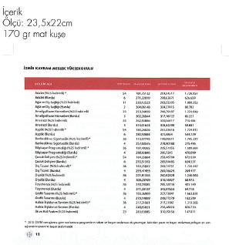 | 50.000 | ADET | 3
17 | KARTVİZİT | 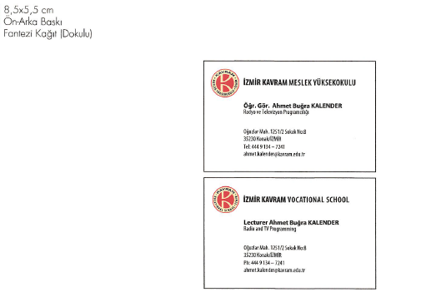 | 1.000 | ADET | 3
18 | BERAT BELGESİ | A4 – 200 GR PARLAK KUŞE RENK: 4+0 TEK TARAF BASKI  
19 | TİŞÖRT | 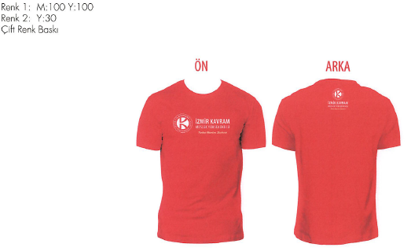 | 250 | ADET | 2
20 | TELEFON YÜZÜĞÜ |  | 1.000 | ADET | 1
21 | YOYO – İP ve KARTLIK birlikte | 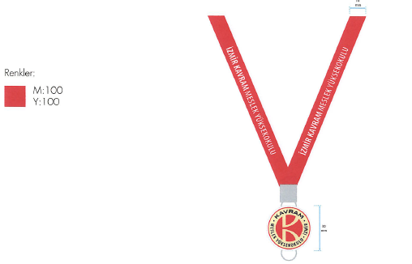 | 1.500 | ADET | 1
22 | Plastik Bileklik | 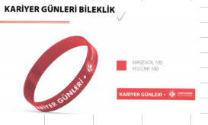 | 1.000 | Adet | 1
23 | 2’ li Fincan Seti- logolu |  | 200 | Adet | 1
24 | USB-FLASH BELLEK | İZMİR KAVRAM MYO Logolu, Baskılı, 16 GB, Kırmızı Renk, Numune Çalışması Mutlaka Olmalıdır   | 3.000 | Adet | 1
25 | ROZET | Pirinç metal üzerine damla etiketli, fotoğraf kalitesinde dijital baskı, yüksek çözünürlük gerçek renkli, yakalara takılır arkadan klipsli iğneli, rozetler altın veya gümüş kaplamalı, tekli kutularda,17 mm-19 mm ebatlarında, kurumsal logo baskılı olacaktır.   | 500 | Adet | 1
26 | KUPA BARDAK | Porselen 9*8 ebadında olacaktır. Çift yön 3 renkli logo fırın baskı yapılacaktır. Logo çalışması idareye sunulacak idare isterse logo ebadında değişiklik yapabilecektir. Her bir kupa ayrı kraft kutu içinde olacaktır.  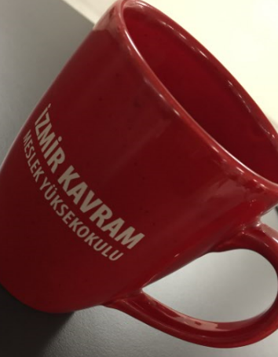 | 5.000 | Adet | 1
27 | MAUSEPAD & BARDAK ALTLIĞI | 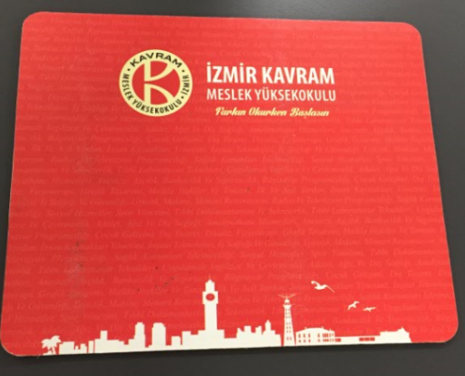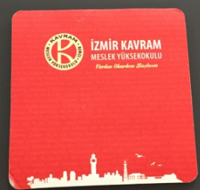 | 3.000 | Adet | 1
28 | Hatıra Çerçevesi | 50 x 100 cm | 8 | ADET | 1
29 | Program Dövizleri | Forex Ölçü 50x70 cm  Metal saplı  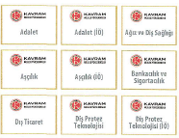 | 100 | ADET | 1
30 | KURDELE | 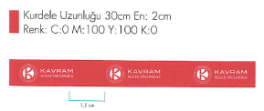 | 1.500 | ADET | 1
31 | Zemin Stıcker |   42 x 84 cm | 100 | Adet | 4
32 | ROLL UP | 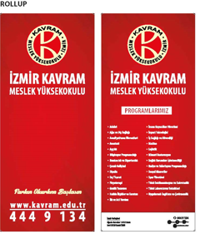  85x200cm | 60 | Adet | 4
33 | YELKEN BAYRAK | 75*300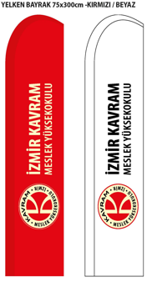 | 60 | Adet | 4
34 | KIRLANGIÇ BAYRAK |  | 100 | Adet | 4
35 | TÖREN BAYRAĞI | 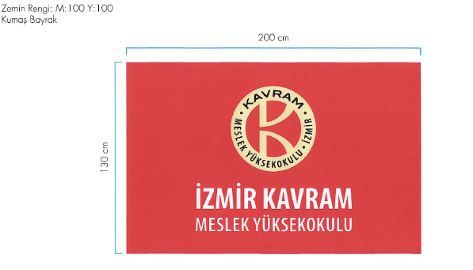 | 5 | ADET | 4
36 | KARTON YÖNLENDİRME | 60x200 forex baskı, renk: 3+0 | 20 | ADET | 4
37 | METAL YÖNLENDİRME | Metal = Ok işaretli | 10 | ADET | 4
38 | BACDROP SADECE BRANDASI | 316 x 256 CM vinil baskı Renk: 3+0 | 8 | ADET | 4

